**Operációs rendszerek BSc**

3.Gyak

2022.02.21.

**Készítette**:

Urbán Olivér BSc

Szak: Mérnökinformatikus

Neptunkód: HEPMIU

**2022.02.21.**

**A)**1.Hozza létre a következő jegyzék szerkezetet, majd listázza ki

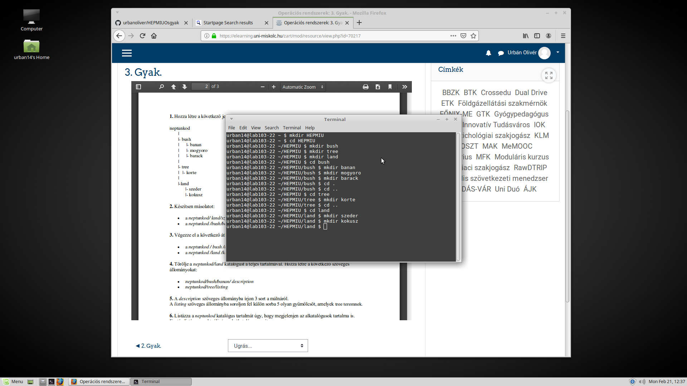

2. Készítsen másolatot: • a neptunkod/ land/szeder katalógusról a neptunkod/tree katalógusba • a neptunkod /bush/banan katalógusról a neptunkod /tree katalógusba

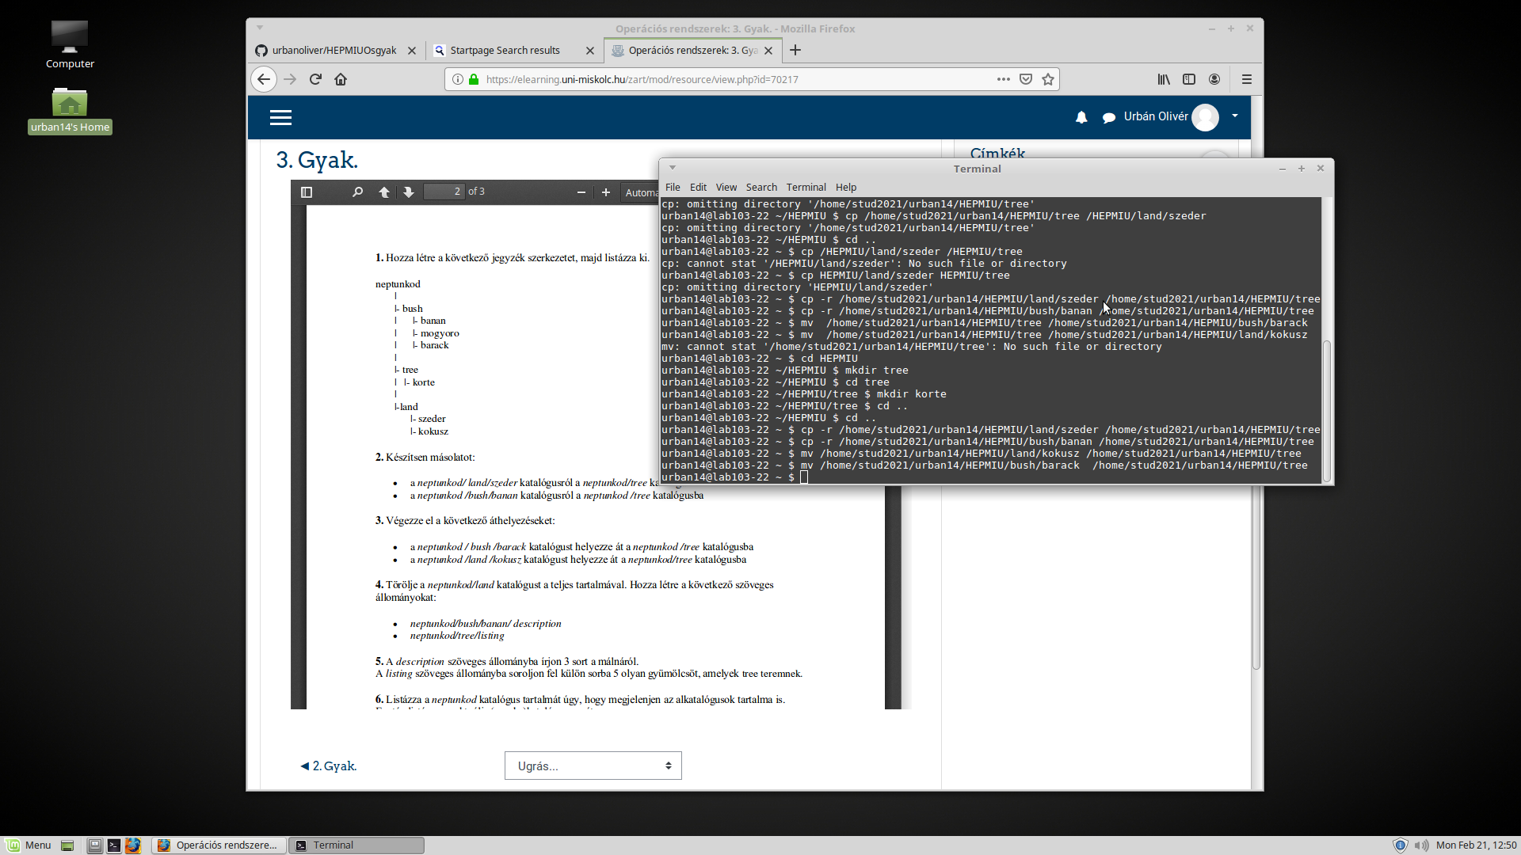

3. Végezze el a következő áthelyezéseket: • a neptunkod / bush /barack katalógust helyezze át a neptunkod /tree katalógusba • a neptunkod /land /kokusz katalógust helyezze át a neptunkod/tree katalógusba



4. Törölje a neptunkod/land katalógust a teljes tartalmával. Hozza létre a következő szöveges állományokat: • neptunkod/bush/banan/ description • neptunkod/tree/listing

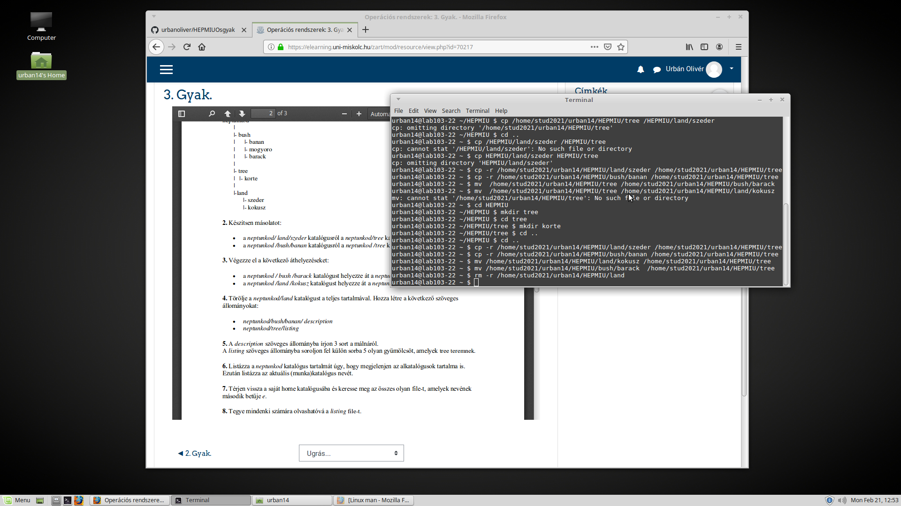

5. A description szöveges állományba írjon 3 sort a málnáról. A listing szöveges állományba soroljon fel külön sorba 5 olyan gyümölcsöt, amelyek tree teremnek.

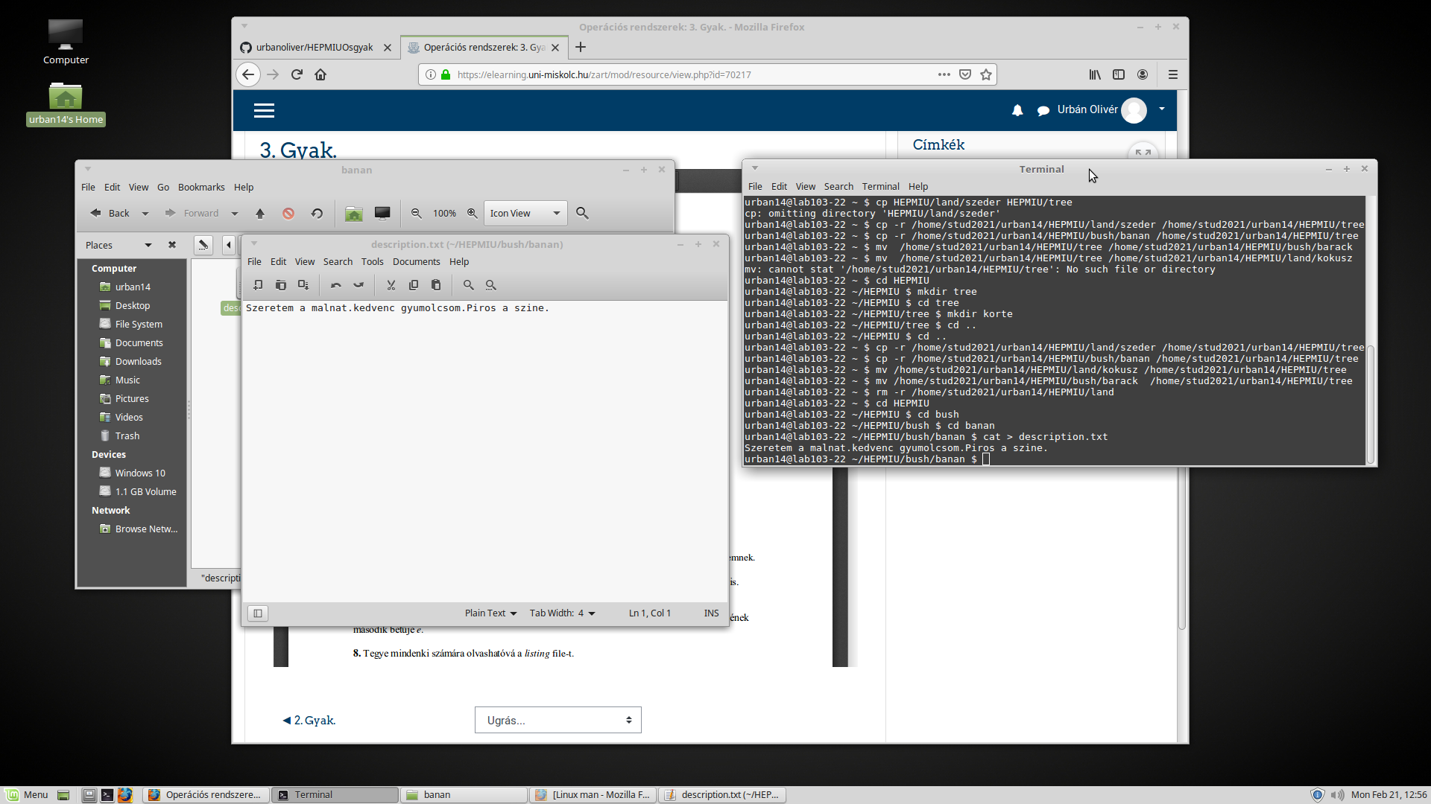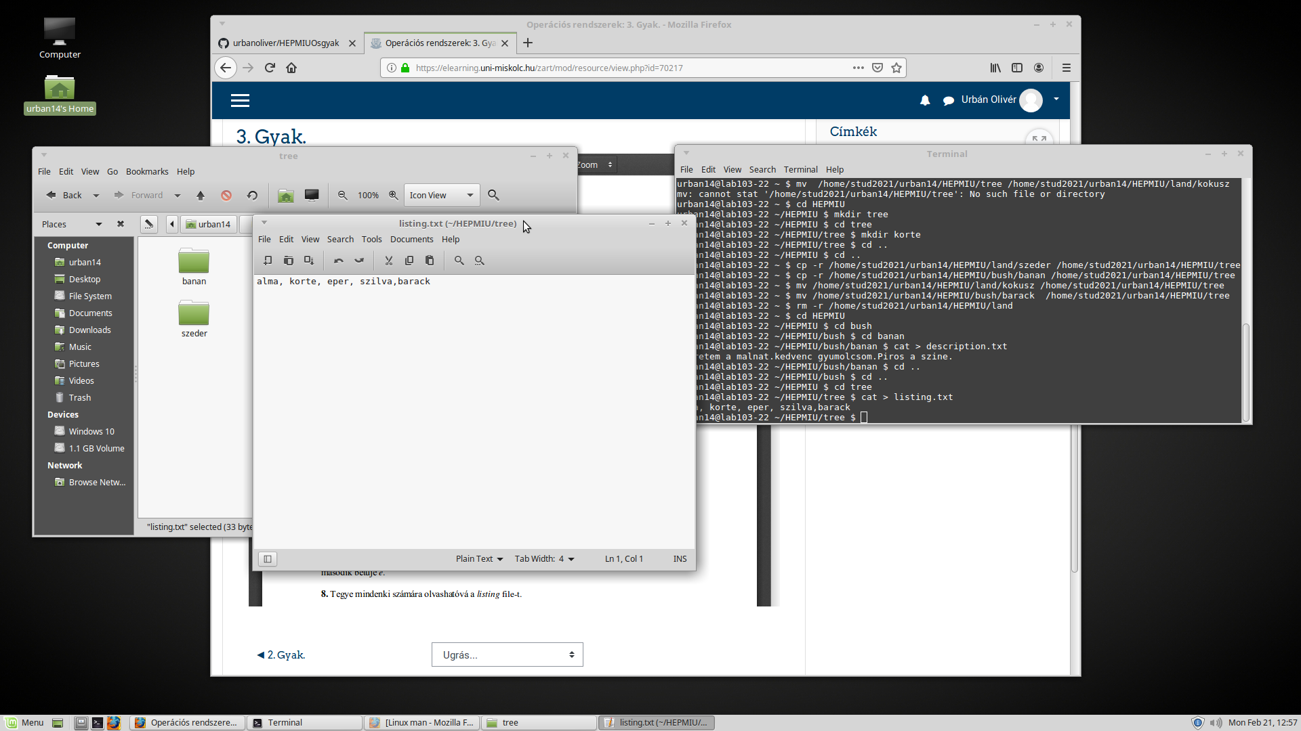

6. Listázza a neptunkod katalógus tartalmát úgy, hogy megjelenjen az alkatalógusok tartalma is. Ezután listázza az aktuális (munka)katalógus nevét.

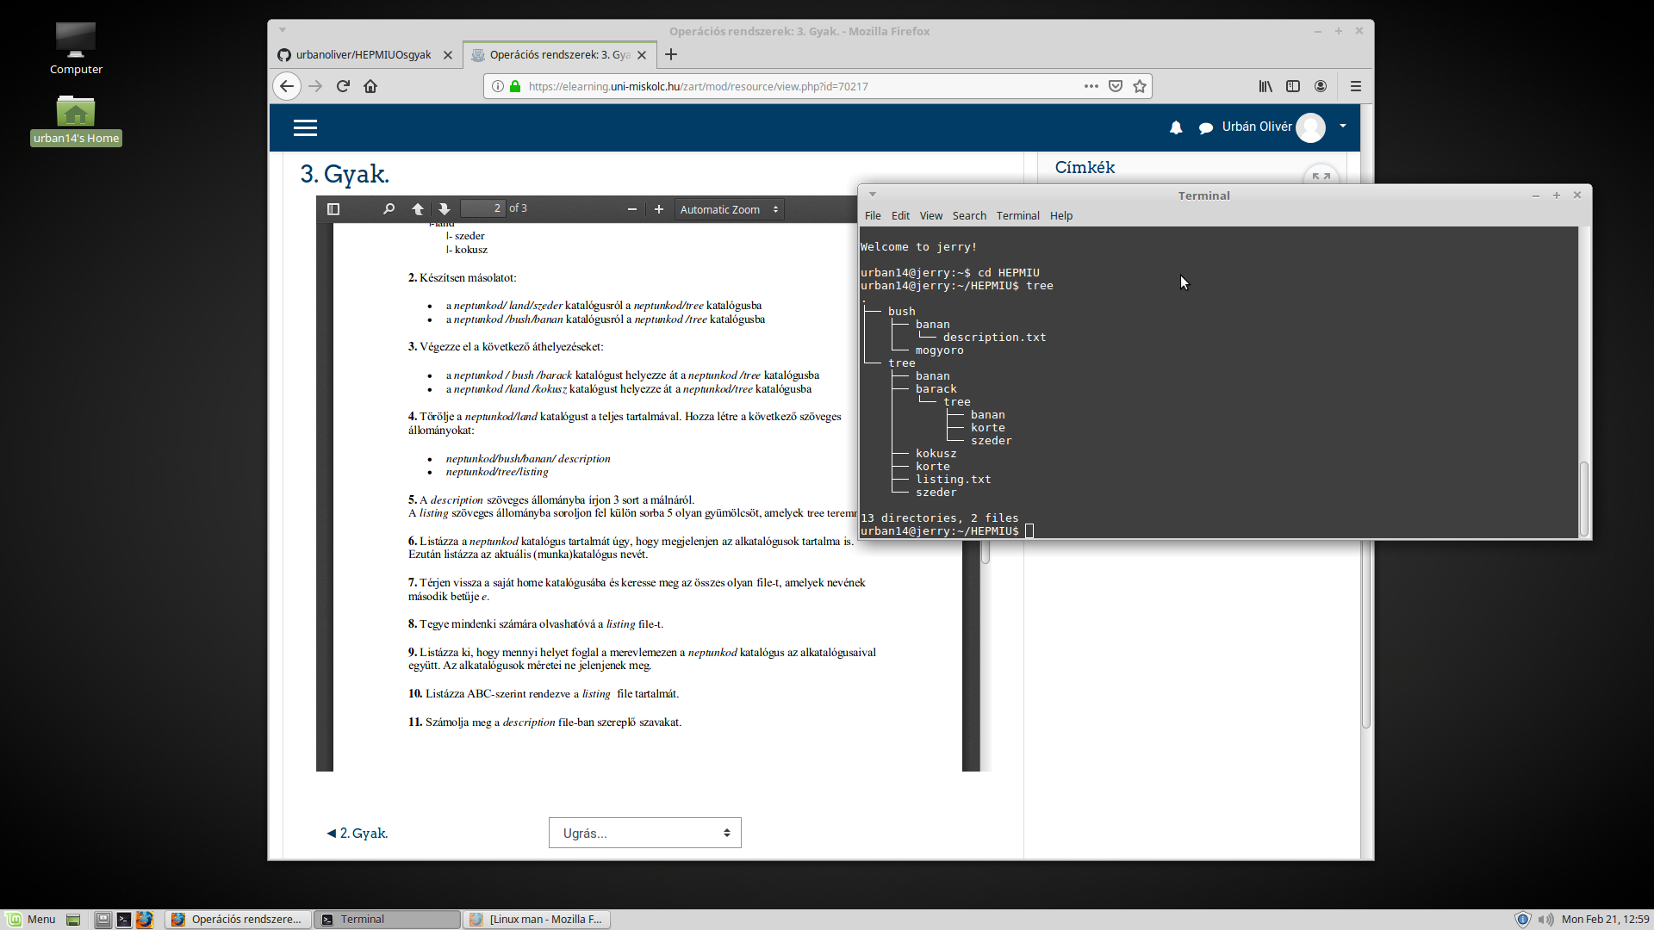

7. Térjen vissza a saját home katalógusába és keresse meg az összes olyan file-t, amelyek nevének második betűje e.

8. Tegye mindenki számára olvashatóvá a listing file-t.

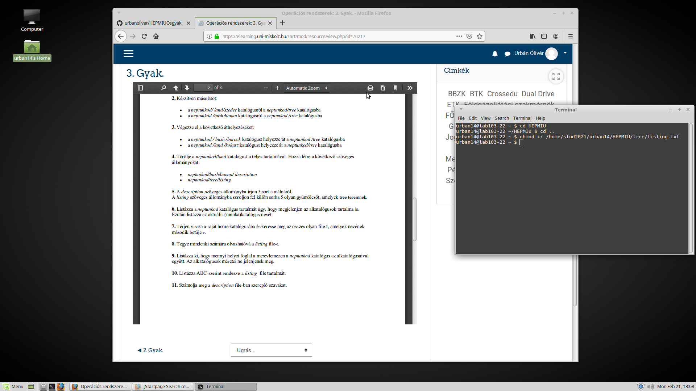

9. Listázza ki, hogy mennyi helyet foglal a merevlemezen a neptunkod katalógus az alkatalógusaival együtt. Az alkatalógusok méretei ne jelenjenek meg.

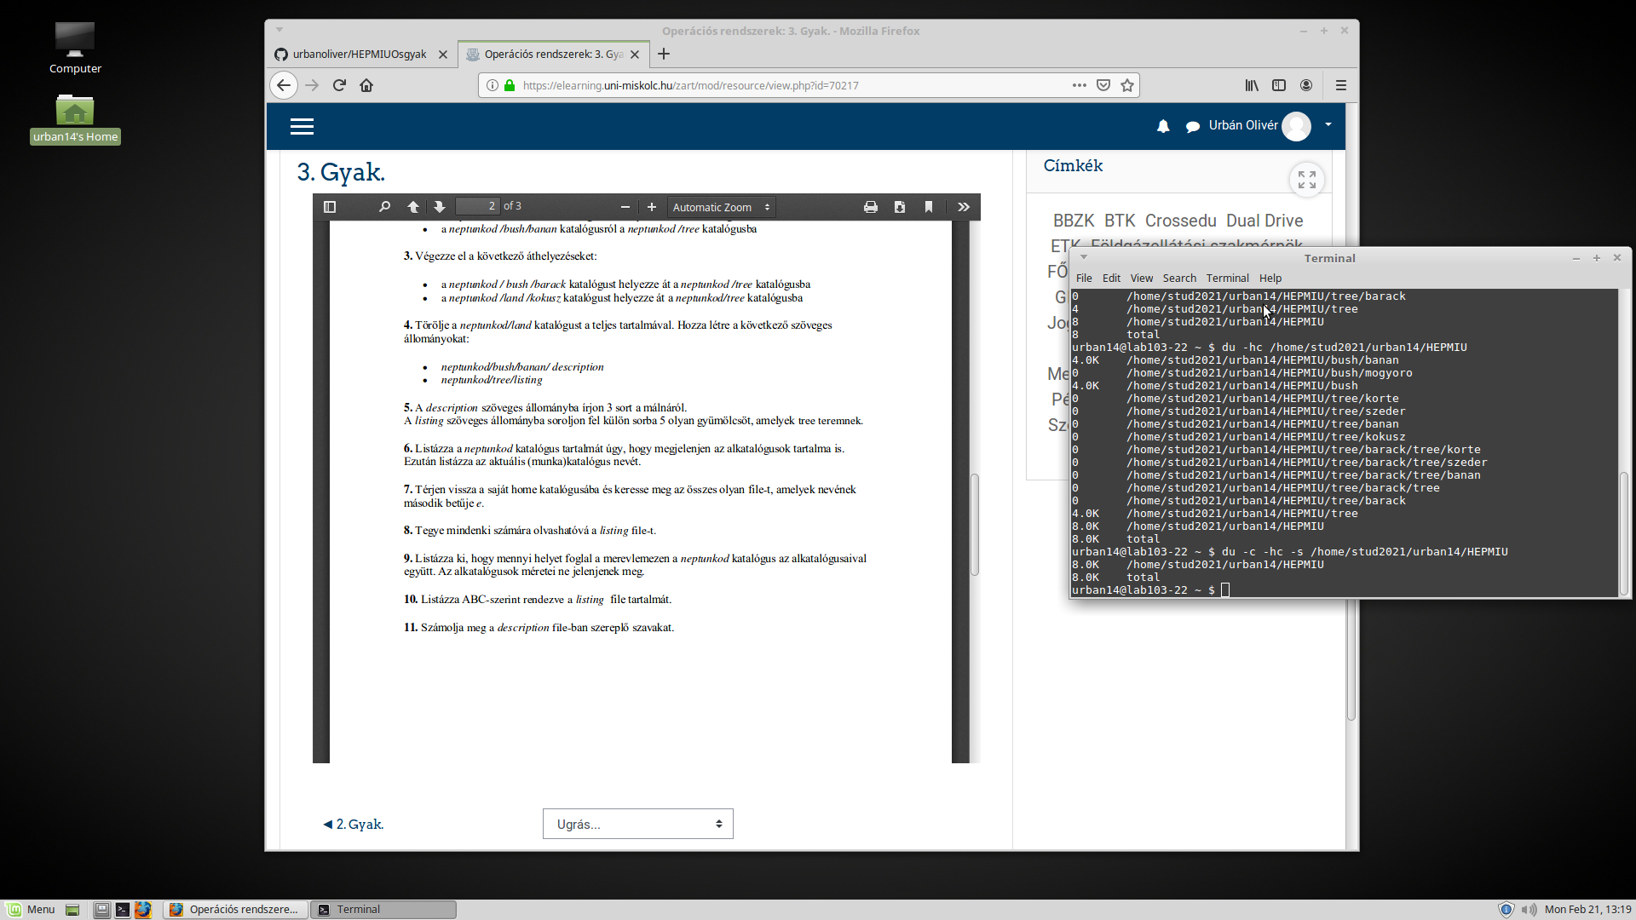

10. Listázza ABC-szerint rendezve a listing file tartalmát.

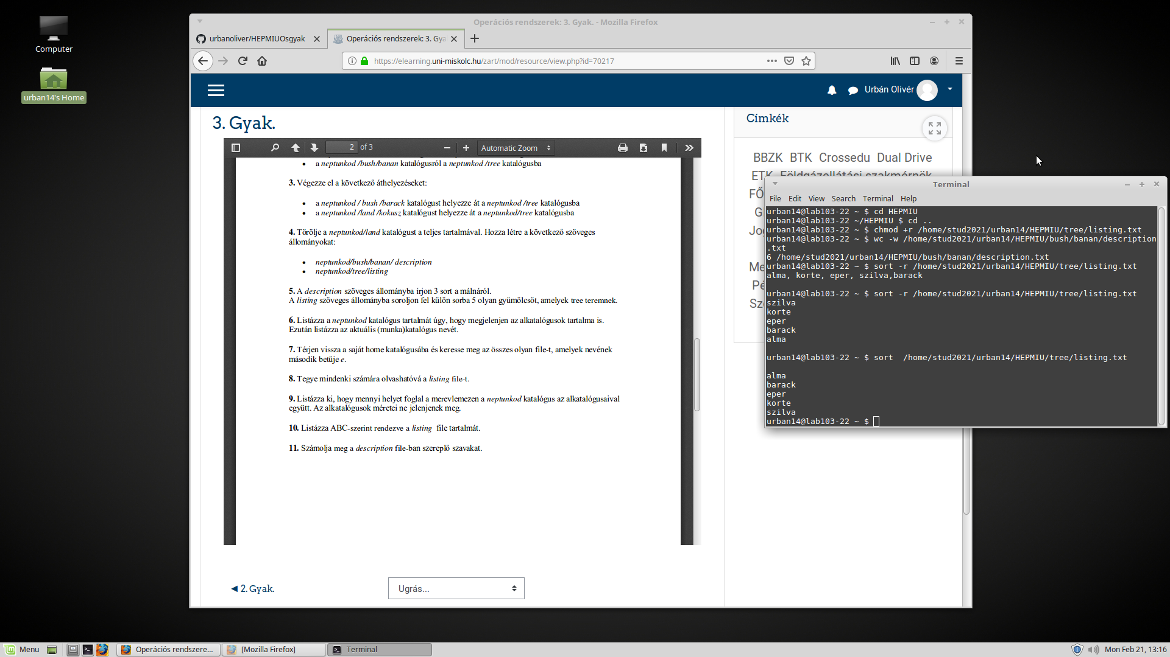

11. Számolja meg a description file-ban szereplő szavakat.

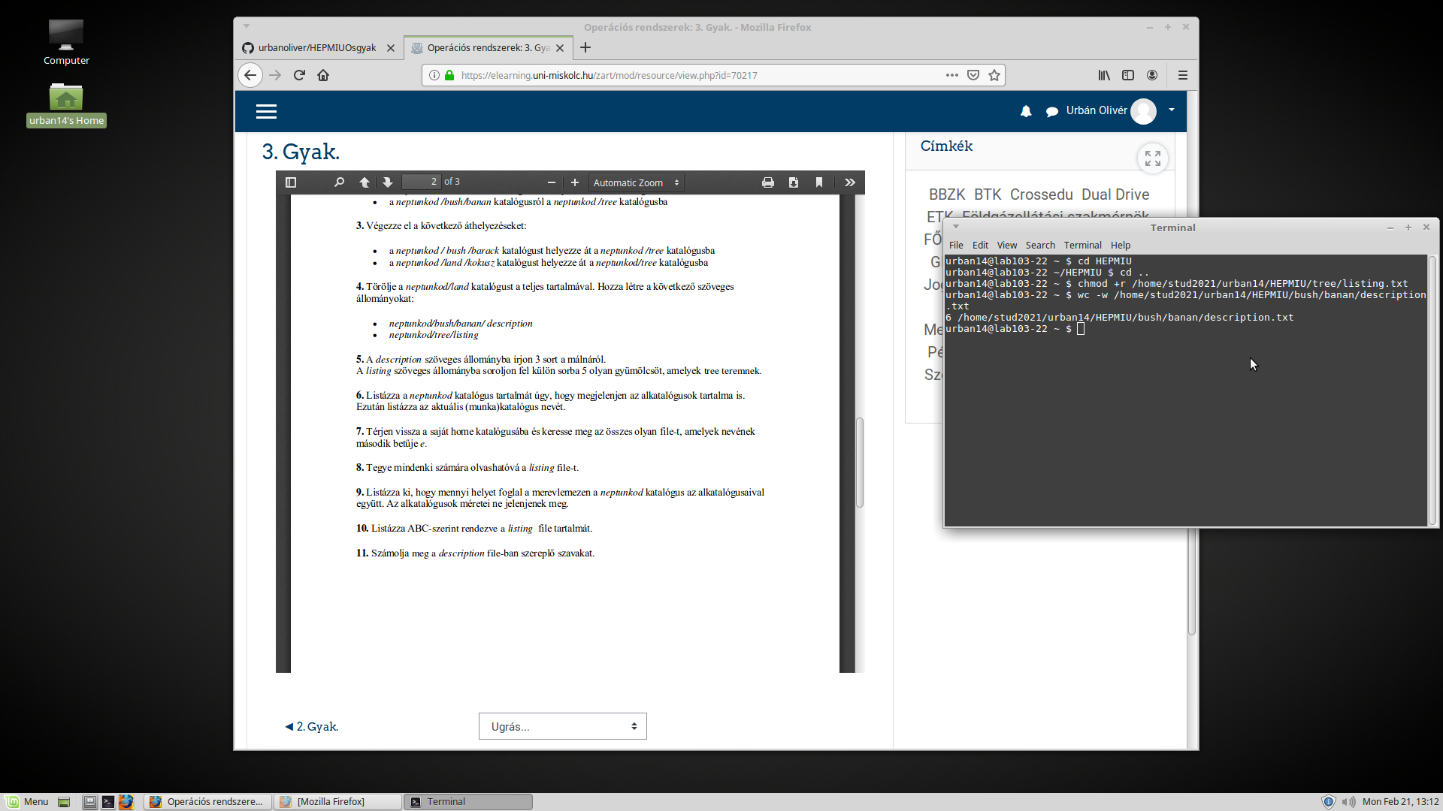

**B)** Grafikus rendszer monitorozó – GTKStressTest